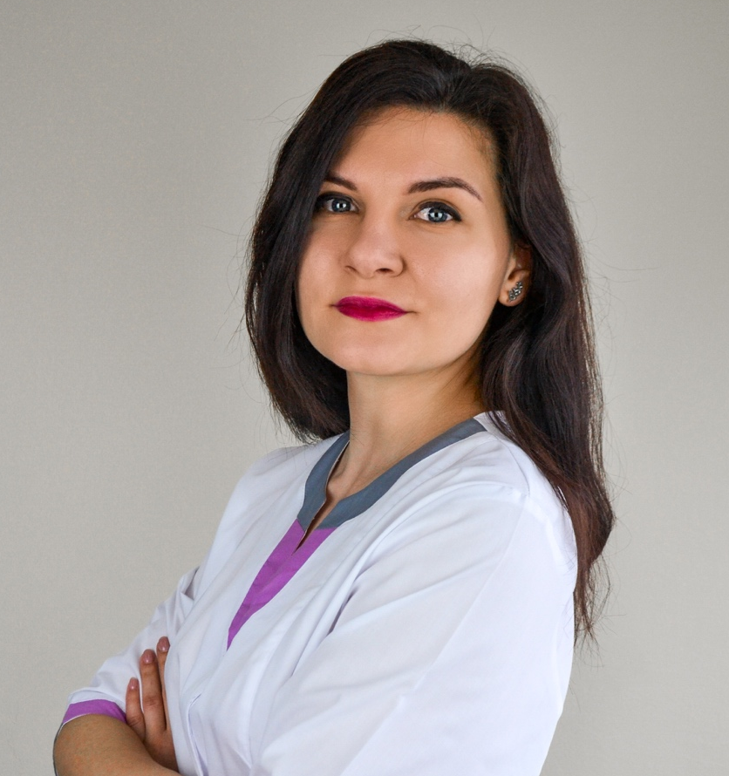 | Бурмей Світлана Андріївна  Асистент кафедри медико-біологічних дисциплін стоматологічного факультету ДВНЗ «УжНУ».  Дисципліни – мікробіологія, вірусологія та імунологія

Бібліометричний профіль вчених ДВНЗ «Ужгородський національний університет»: https://dspace.uzhnu.edu.ua/jspui/browse?type=author&value=Тимощук%2C+Світлана+Андріївна
ORCID: 0000-0002-8157-4262
Google Scholar: https://scholar.google.com.ua/citations?user=t3gCl1QAAAAJ&hl=uk
ResearchGate: https://www.researchgate.net/profile/Svitlana-Tymoshchuk

Автор 25 наукових публікацій та 5 навчально-методичних праць, в тому числі 4 статті у фахових наукових виданнях; 1 патент на корисну модель. Приймала участь більше ніж 20 всеукраїнських та міжнародних наукових конференціях.

Професійний досвід:
- У 2013 році закінчила хімічний факультет ДВНЗ «УжНУ» та отримала диплом магістра хімії, кваліфікацію викладач хімії
- У 2019 році закінчила біологічний факультет ДВНЗ «УжНУ» та отримала диплом магістра біології, кваліфікацію викладач закладу вищої освіти, вчитель біології
- З 2020 року навчаюсь в аспірантурі ДВНЗ «УжНУ», спеціальність 091 Біологія, кафедри медико-біологічних дисциплін, стоматологічного факультету. Тема дисертації - «Нові технологічні аспекти конструювання засобів персоніфікованого коригування кишкового мікробіому»

Підвищення кваліфікації:
Посвідчення АР №008782 про проходження підвищення кваліфікації в 2020 році. Ужгородський національний університет, факультет післядипломної освіти та доуніверситетської підготовки, спеціалізація «Клінічна лабораторна діагностика» (5 міс)

Досвід проєктної діяльності, участь в наукових дослідженнях, виконання наукових грантів, проєктів та договорів з наукової тематики:
- «Впровадження нових підходів у створення та використання сучасних фармабіотиків», НДР 0117U000379, 2017-2019 рр.
- «Персоніфіковані підходи до діагностики, профілактики та лікування судинних захворювань із прогностичним моделюванням індивідуального розвитку атеросклерозу». НДР: 0120U1022446, 2020 – 2022 рр.

Участь у громадських об’єднаннях
- Товариство мікробіологів України;

Персональна інформація
Дата народження 26.11.1991
Місце народження: Ужгород, Україна
Tel.: +38-066-954-75-87
E-mail: svitlana.burmei@uzhnu.edu.ua

